タイトルは中央揃えで太字14ポイント
Title in English

東海 太郎
外国語教育メディア大学
三重 花子
外国語教育メディア大学

TOKAI, Taro
University of Language Education and Technology
MIE, Hanako
University of Language Education and Technology

Abstract
Insert your abstract here, approximately 200 words in English. Use Times New Roman font size 12.

１．原則
執筆要項は外国語教育メディア学会機関誌執筆要項に従うものとする。ただし、ここに記述のない事項についてはAPA（最新版）に従う。

２．書式・長さ
採用された原稿ファイルは、そのままB5版で印刷される。余白、書体、文字サイズ、1ページあたりの行数等はこのテンプレートファイル^{１}にしたがうこと。書体は和文の場合「明朝体」、英文の場合「Times (New Roman)」とする。文字の大きさは和文の場合10.5ポイント、英文の場合12ポイントとし、1ページの行数を35行とする。和文の場合は1行40字とする。採用が決定された段階で、紀要掲載費を納入する。紀要掲載費は1編10ページまで、10,000円とし、ページ超過の場合には2ページにつき5,000円とする。

３．本文の構成
本文は、英文の要約の後に、1行あけて始める。本文は節単位の構成とし、節ごとに、アラビア数字で番号をつけ、節の表題を記載する。節の表題の次の行から本文を書く。1つの節が終わったら、次の節は1行あけて書き始める。

３．１ 写真等について
写真等を掲載する場合は、執筆者がスキャン等のデジタル化処理をし、原稿中の適切な場所に適切な大きさで配置する。完成は白黒印刷となるので、カラー写真についてはあらかじめモノクロ化してあることが望ましい。カラー写真を白黒印刷した結果について編集委員会はその責を負わない。

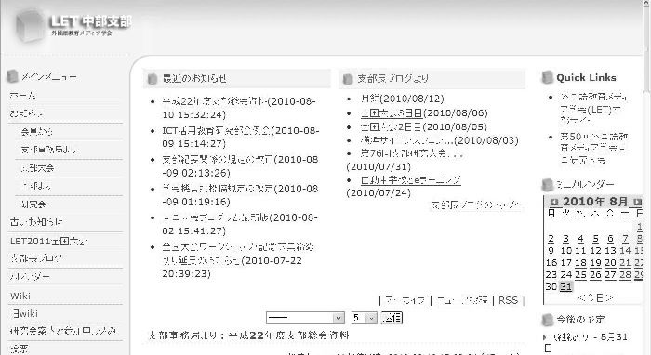
図１．モノクロ写真

３．２ 図・表について
図・表は本文中に入れる。図・表には、「図１．」(Figure 1.)「表１．」(Table 1.)のように、アラビア数字で通し番号を記入する。図の場合、タイトルは図の下に付し、図の幅に対して中央寄せにして配置する。表の場合、表Xで1行取り、次の行に表のタイトルを記述する。英文では表のタイトルをイタリック体にする。なお、完成は白黒印刷となるので、カラーの図版を避けること。カラーの図版を白黒印刷した結果について編集委員会はその責を負わない。

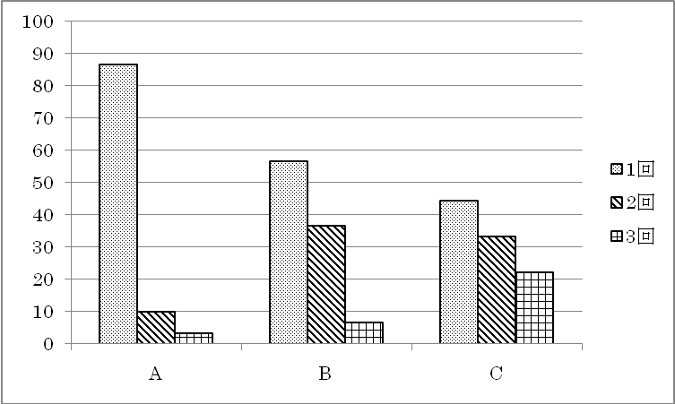
図２．白黒印刷でもわかるように

表１．
テストの結果
テスト | 母語話者 | 上級者 | 中級者
リーディング | 98.89 | 79.38 | 70.76
リスニング | 97.56 | 75.06 | 53.62

注
^{１} 注 (Notes) は脚注を用いず、すべて本文の末尾にまとめて記載する。参考文献(References) は、論文の最後に、著者名のアルファベット順に一括して挙げる。

参考文献
Ellis, N. C. (2002). Reflections on frequency effects in language processing. Studies in Second Language Acquisition, 24, 297-339.
Jackendoff, R. (1997). The architecture of the language faculty. Cambridge, MA: MIT Press.
Jenkins, J. (2001). The phonology of English as an international language. Oxford: Oxford University Press.
門田修平・野呂忠司・氏木道人 (編著). (2010). 『英語リーディング指導ハンドブック』東京: 大修館書店.
Linhares, A., & Brum, P. (2007). Understanding our understanding of strategic scenarios: What role do chunks play? Cognitive Science, 31, 989-1007. doi:10.1080/03640210701703725
Smith, A. J. (2001). Child development. In B. Strickland (Ed.), The Gale encyclopedia of psychology. Retrieved from http://www.gale.cengage.com/

